编号：0210-2021-2022
计量要求导出和计量验证记录表
测量过程名称 |  | 化学试剂配料称重测量 |  | 被测参数要求(含公差) |  | （15-90）g±0.1g
被测参数要求识别依据文件 |  |  |  | WD6200型氨氮在线监测仪试剂配制方法
计量要求导出方法（可另附）
1、被测参数要求为（15-90）g±0.1g
2、T=0.2g
3 、 Δ_{允}＝T×(1/3--1/10)＝0.2×1/3=0.07g (取1/3)
4、测量设备的测量范围（0－200）g, 最大允许误差为：±0.001g
计量校准过程 | 测量设备名称 |  | 型号规格 | 设备特性  (示值误差等) | 检定证书编号 |  | 检定日期
计量校准过程 | 电子天平  编号：AII251806 |  | ESJ200-4B  (0-200)g | ±0.001g | 22008473624G1 |  | 2022.05.07
计量验证记录
1、化学试剂配料称重测量被测参数要求（15-90）g±0.1g， Δ_{允}＝0.07g。
2、测量设备电子天平测量范围（0－200）g,电子天平允许误差±0.001g，满足计量要求；

验证结论： √符合 □有缺陷 □不符合 （注：在选项上打√，只选一项）

验证人员签字：邓幼平 验证日期：2022 年 05月 10 日
认证审核记录：
被测参数要求识别代表了“顾客”的要求，计量要求导出方法正确，测量设备的配备满足计量要求，
测量设备已经检定/校准，测量设备验证正确，

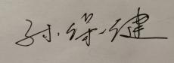
审核员签名：
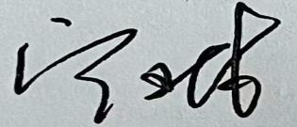

企业代表签字： 审核日期： 22022 年 05 月18 日

